

Försäljning och utdelning av frallor våren 26

V.8
Lucas L, Hugo B, Casper BR, Victor W, Elvis

V.9
Lucas L, Emil B, Dante L, Alvin Ö
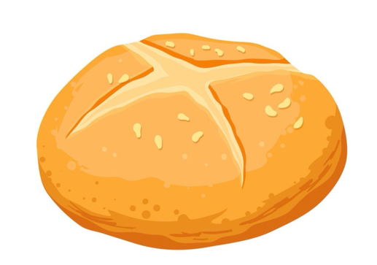
V.10
Casper, Olle L, Sigge D, Herman L

V.11
Lucas L, Gabriel B, Josef L, Noah B

V.12
Elvis J, Olle G, Neo K, Eddie A

V.13
Casper BR, Hugo R, Mille T, Alvin Ö

Vi samlas i Haga Södra kl 05:30.
Första namnet med fet stil är ansvarig familj och kommer få mejlat listor från Fredrik.
Varje familj ska komma med två personer som hjälps åt att packa och köra ut.
Viktigt!!! Den lördagen man är schemalagd på ansvarar man för att en bil med två personer finns på plats. Vill man byta helg, byter man själv genom att kontakta en annan familj och när man lyckats byta skrivs en kommentar om detta under nyheten om frallor.

